ИНФОРМАЦИОННЫЕ ТЕХНОЛОГИИ
В ДЕЯТЕЛЬНОСТИ УЧРЕЖДЕНИЙ УИС

Цель курса – формирование общекультурных и профессиональных компетенций, определяющих способность специалиста работать с различными источниками информации, информационными ресурсами и технологиями, применять основные методы, способы и средства получения, хранения, поиска, систематизации, обработки и передачи информации, применять в деятельности УИС автоматизированные информационные системы, автоматизированные рабочие места, проводить информационно-поисковую работу с последующим использованием данных при решении задач УИС, соблюдать в профессиональной деятельности требования правовых актов в области защиты государственной тайны и информационной безопасности, обеспечивать соблюдение режима секретности.
Достижение поставленной цели предусматривает решения ряда конкретных задач, а именно:
- изучение технологий электронного делопроизводства и документооборота применяемых в уголовно-исполнительной системе;
- получение навыков компьютерной обработки служебной документации, статистической информации;
- изучение систем предоставления отчетности в УИС.
Требования к уровню освоения программы. По итогам курса обучающийся должен:
Знать:
- основы электронного делопроизводства в УИС;
- программные средства электронного делопроизводства;
- системы электронного документооборота;
- программные средства, используемые для анализа статистических данных в УИС;
- системы предоставления отчетности в УИС.
Уметь:
- работать с электронными документами;
- подготавливать и оформлять служебные документы в соответствии с требованиями нормативно-правовых актов ФСИН;
- работать с системами электронного документооборота;
- проводить сбор, группировку и обработку статистических данных с использованием современных информационных технологий;
- формировать документы отчетности с использованием программного комплекса «Статистика ТО УИС».
Владеть:
- навыками компьютерной обработки служебных документов;
- навыками электронного документооборота;
- навыками компьютерной обработки статистических данных.
В качестве формы контроля по итогам обучения для заочной формы обучения предусмотрена сдача контрольной работы и зачета.

Учебно-тематический план

Заочная форма обучения

№  п/п | Наименование разделов и тем | Всего часов  по учебному плану | Из них аудиторных: |  |  |  |  | Самостоятельная  работа
№  п/п | Наименование разделов и тем | Всего часов  по учебному плану | Всего часов | Лекции | Семинарские  занятия | Практические  занятия | Др. виды  занятий | Самостоятельная  работа
3 курс
1. | Особенности электронного делопроизводства в УИС | 54 | 6 | 2 |  | 4 |  | 48
2. | Электронный документооборот в учреждениях УИС
3. | Анализ статистической информации в УИС | 54 | 6 | 2 |  | 4 |  | 48
4. | Системы предоставления отчетности в УИС
Всего по курсу |  | 108 | 12 | 4 |  | 8 |  | 96

Контрольная работа выполняется с учетом общепринятых требований, она состоит из двух заданий.
В первом задании необходимо подготовить текстовый документ (рапорт, протокол, распоряжение или приказ) в соответствие с вариантом задания. Оформление документа должно быть выполнено с учетом требований Инструкции по делопроизводству в учреждениях и органах уголовно-исполнительной системы, утвержденной Приказом ФСИН России от 10.08.2011 №463. Содержание документа произвольное (в пределах задания), реквизиты (должности, звания, фамилии должностных лиц и пр.) вымышленные.
Во втором задании нужно провести обработку статистических данных с использованием Пакета анализа MS Excel. Результаты выполнения каждого пункта задания должны быть отображены в контрольной работе в виде скриншота (снимка с экрана, комбинация клавиш Alt + Print Screen).
Контрольная работа должна включать: краткую характеристику задания, описание решения задания, результат решения. Пример оформления контрольной работы приведен в конце методических указаний на стр. 27.
Варианты контрольных заданий выбираются из приведенной далее таблицы.

Первая буква  фамилии | Последняя цифра  номера зачетной книжки | Вариант задания | Первая буква  фамилии | Последняя цифра  номера зачетной книжки | Вариант задания | Первая буква  фамилии | Последняя цифра  номера зачетной книжки | Вариант задания
А | 0 | 0 | Б | 1 | 4 | В | 2 | 7
Г | 1 | 1 | Д | 2 | 5 | Е | 3 | 8
Ж | 2 | 2 | З | 3 | 6 | И | 4 | 9
К | 3 | 3 | Л | 4 | 7 | М | 5 | 0
Н | 4 | 4 | О | 5 | 8 | П | 6 | 1
Р | 5 | 5 | С | 6 | 9 | Т | 7 | 2
У | 6 | 6 | Ф | 7 | 0 | Х | 8 | 3
Ц | 7 | 7 | Ч | 8 | 1 | Ш | 9 | 4
Щ | 8 | 8 | Э | 9 | 2 | Ю | 0 | 5
Я | 9 | 9 |  | 0 | 3 |  | 1 | 6

Методические указания и варианты заданий контрольной работы

ЗАДАНИЕ 1

Текстовый процессор MS Word имеет графический оконный интерфейс. Разработчики сделали его максимально удобным, интуитивно понятным. Все элементы интерфейса являются стандартными для операционной системы Windows.
Рассмотрим основные элементы интерфейса MS Word подробнее.
Запуск программы MS Word осуществляется командой Пуск – Все программы – Microsoft Office – Microsoft Word. Если в процессе работы возникает необходимость создания нового документа, нужно выбрать команду Файл – Создать – Новый документ.
Внешний вид окна MS Word 2010 показан на рис.1. Окно имеет стандартный набор элементов окон ОС Windows. В верхней части располагается заголовок, системная кнопка, кнопки свернуть, свернуть в окно и закрыть, панель быстрого доступа. Ниже располагаются вкладки Файл, Главная, Вставка, Разметка страницы, Ссылки, Рассылки, Рецензирование и Вид, содержащие элементы управления документом.
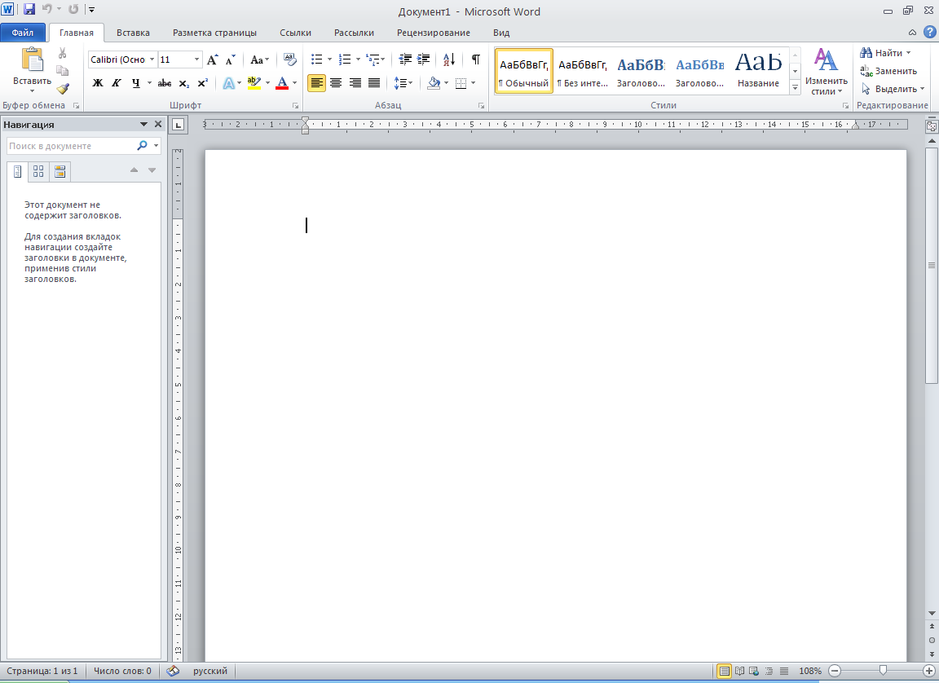
Заголовок
Вкладки
Область навигации
Линейки
Рабочая область
Полоса прокрутки
Строка состояния
Рис. 1. Внешний вид окна MS Word 2010

Область навигации отображает заголовки документа и позволяет быстро переходить к ним по щелчку мыши (заголовки должны быть оформлены соответствующими стилями, см. раздел Использование стилевых настроек).
Линейки используются для изменения границ отступа, полей и установки меток табуляции.
Полосы прокрутки необходимы для перемещения по документу.
Строка состояния отображает некоторую информацию, необходимую для навигации по документу, а также данные о текущем состоянии текстового процессора.
Вкладки MS Word постоянно размещены в верхней части окна и содержат различные элементы управления (кнопки, поля со списком и др.):
- Файл – содержит команды управления файловыми операциями, печатью и параметрами MS Word;
- Главная – включает в себя команды редактирования текста, форматирования шрифта и абзаца, стилевых настроек;
- Вставка – позволяет управлять вставкой различных объектов в документ (страниц, таблиц, иллюстраций, ссылок, колонтитулов, текста и символов);
- Разметка страницы – дает возможность управления внешним видом и оформлением страницы;
- Ссылки – позволяет создавать и оформлять различные виды ссылок в документе (оглавление, сноски, список литературы, предметный указатель, названия рисунков, таблиц и др.);
- Рассылки – позволяет отправлять документы;
- Рецензирование – содержит команды проверки правописания, перевода, исправлений;
- Вид – включает команды управления внешним видом окна и отображением документа.

Редактирование текста

Возможности текстовых редакторов проявляется при редактировании текста. Операции редактирования разделяются на две группы: редактирование символов и редактирование блоков символов. Редактирование блоков текста базируется на еще одной технологии выделения блоков текста, при которой фиксируется часть текста в виде непрерывной цепочки символов. Можно выделить только один блок. При выделении другого блока выделение предыдущего пропадает. Блоком может быть и один символ: для этого его нужно выделить.
Под редактированием символов понимаются операции, при которых пользователь имеет дело с отдельными символами текста, которые удаляются и вставляются по одному. Существуют три таких операции:
- удаление символов;
- вставка в текст новых символов. В этом случае редактор работает в режиме вставки;
- при одновременном выполнении удаления и вставки получается операция замещения символов. В этом случае редактор работает в режиме замещения.
При редактировании блоков символов можно выполнять четыре операции:
- удаление блока текста (клавиша Delete);
- копирование блока текста в буфер обмена (команда Главная – Копировать или комбинация клавиш Ctrl + C);
- при одновременном выполнении удаления и копирования получается операция вырезания блока текста (команда Главная – Вырезать или комбинация клавиш Ctrl + X);
- вставка в массив набранного текста блока текста, предварительно скопированного в буфер обмена (команда Главная – Вставить или комбинация клавиш Ctrl + V).

Форматирование текста

Современные текстовые процессоры обладают широкими возможностями по форматированию текста.
Под форматированием текста понимается изменение его внешнего вида. Форматирование текста включает в себя три основных операции: форматирование шрифта, форматирование абзаца и форматирование списков. Умелое использование сочетаний этих операций позволяет обычному пользователю компьютера придать профессиональный вид любому текстовому документу.
В MS Word для форматирования текста используются команды вкладки Главная и контекстного меню.

Форматирование шрифта

Изменение внешнего вида шрифта в текстовом процессоре называется форматированием шрифта.
Основными элементами форматирования шрифта являются:
- тип шрифта;
- начертание;
- размер шрифта;
- интервал;
- цвет шрифта.
Настройку шрифта выполняют в диалоговом окне Шрифт из вкладки Главная (см. рис. 2).
Типы шрифта (гарнитура) подразделяются на два вида: с засечками (семейство Times) и без засечек (семейство Arial).
Шрифты с засечками легче читаются в больших массивах текста – их рекомендуется применять для оформления основного текста.
Шрифты без засечек рекомендуется использовать для заголовков и оформления дополнительных материалов (врезок, примечаний и т.п.).
Кроме того, шрифты бывают пропорциональными и моноширинными.
Пропорциональные шрифты – ширина отдельных символов и расстояние между соседними символами не являются постоянными и меняются так, чтобы сопряжение символов было наиболее благоприятным для чтения.
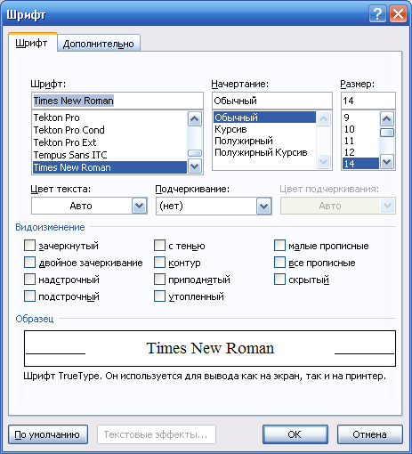
Рис. 2

Моноширинные шрифты (семейство Courier) – каждый символ вместе с окаймляющими его интервалами имеет строго определенную ширину. Такие шрифты в основном используют программисты для записи текстов программ.
Начертание шрифта может быть четырех видов:
- обычный;
- полужирный;
- курсив;
- подчеркнутый.
Кроме того, допускаются сочетания видов начертаний, например, полужирный курсив.
Размер шрифта (кегль, от нем. kegel) – величина площадки, на которой размещается символ, в него входит высота строчной буквы с наибольшим верхним выносным элементом, а также пробельная часть, лежащая ниже линии шрифта.
Кегль измеряется в типографских пунктах (пт). В основу измерений шрифтов положена так называемая французская система, или система Дидо, в которой 1пт = 0,3759мм.
Интервал шрифта бывает трех видов:
- обычный;
- разреженный;
- уплотненный.
Разрежение или уплотнение шрифта осуществляется на фиксированную величину, которая измеряется в типографских пунктах.

Форматирование абзаца

Абзацем называется законченная по смыслу часть текста. Обычно абзац состоит из нескольких предложений и занимает в тексте документа несколько строк. Абзац может занимать одну строку. Например, название глав и параграфов – отдельные абзацы. Чтобы не слиться друг с другом при наборе текста на компьютере, абзацы при кодировании текста отделяются друг от друга специальным символом конца абзаца. Этот символ в обычных режимах не выводится ни на экран, ни на печать. При наборе и редактировании текста абзац заканчивается нажатием клавиши Enter, и в текст документа вставляется специальный символ конца абзаца. Этот символ записывается в конец абзаца и отделяет этот абзац от следующего.
Чтобы не слиться друг с другом, абзацы должны визуально как-то отделяться друг от друга. В России и некоторых странах абзацы отделяются друг от друга с помощью красной строки – смещения начала первой строки абзаца вправо.
Изменение внешнего вида абзаца в текстовом процессоре называется форматированием абзаца. Отметим главное: форматирование абзаца в текстовых процессорах производится не добавлением пробелов или табуляторов между словами и пустых строк между абзацами, а исключительно специальными средствами форматирования абзацев текстового процессора.
Форматирование абзаца осуществляют в диалоговом окне Абзац из вкладки Главная (см. рис. 4).
Форматирование абзаца заключается в изменении следующих параметров:
- выравнивание текста в абзаце;
- формат первой строки абзаца;
- отступы от полей страницы;
- междустрочный интервал;
- интервалы перед и после абзаца.
В абзаце можно по-разному выровнять строки относительно левого и правого краев абзаца):
- только по левому краю;
- только по правому краю;
- по центру – сделать равными расстояния от левого и правого краев;
- по ширине, то есть сразу по левому и правому краям, при этом в строках немного увеличивается расстояние между словами.

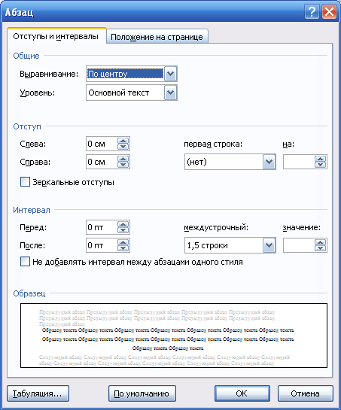
Рис. 3

Может иметь место сдвиг первой строки абзаца в три положения:
- сдвиг вправо первой строки относительно левой границы абзаца называется отступ, или красная строка;
- сдвиг влево первой строки, а точнее, сдвиг вправо относительно левой границы абзаца всех строк абзаца, кроме первой строки, называется выступ, или висячая строка;
- нулевой отступ.
Обычно края абзаца совпадают с границами полей страницы. Но у эпиграфов и стихотворений наблюдается сдвиг краев абзацев. У эпиграфа левый край абзаца сильно сдвинут вправо так, что эпиграф оказывается в левой части страницы.
У стихотворений левый и правый края абзаца сдвинуты к центру так, что строфы оказываются расположенными в середине страницы.
Сдвиг краев абзаца называется абзацным отступом.
Расстояние между строками абзаца называется междустрочным интервалом. Расстояние между строками считается в единицах расстояния между их основаниями:
- если строки вплотную прилегают друг к другу, то это одинарный интервал;
- если они раздвинуты на полстроки – полуторный;
- раздвинуты на одну полную строку – двойной.
Можно установить два вида промежутков перед или после абзаца, не прибегая к добавлению пустых строк, а пользуясь специальными средствами форматирования абзацев, имеющимися в текстовом процессоре:
- промежуток перед абзацем называется интервалом перед абзацем;
- промежуток после абзаца называется интервалом после абзаца.

Форматирование списков

В текстовых документах перечисления различного типа оформляются в виде списков.
Список форматируется как до ввода элементов, так и для уже набранных в виде отдельных абзацев элементов. Существует несколько различных способов форматирования списков:
- с помощью команд вкладки Главная (Маркеры, Нумерация или Многоуровневый список);
- аналогичных команд контекстного меню (вызывается нажатием по правой кнопке мыши).
Маркеры – указываются маркеры для выделения элементов списка.
Нумерация – указывается формат чисел для нумерации элементов списка (арабские, римские, алфавитные символы), постоянный текст, вводимый до или после номера, отступы от текста элементов списка, начальный номер для первого элемента списка;
Многоуровневый список – для каждого иерархического уровня указывается формат чисел для нумерации элементов списка, постоянный текст до или после номера, отступы от текста элементов списка, начальный номер для первого элемента списка уровня иерархии.
Для созданных списков допускается изменение их вида. Необходимо выделить список и выбрать соответствующую команду (Маркеры, Нумерация или Многоуровневый список).
Отступы для элементов списка можно изменить с помощью кнопок вкладки Главная – Уменьшить отступ, Увеличить отступ. Кроме того, с помощью мыши на горизонтальной линейке для выделенных элементов списка можно выполнить перемещение указателей отступов.
Удалить список можно следующим образом:
- выделить элементы, для которых осуществляется удаление форматов списка;
- выполнить команду Главная – Маркеры, Нумерация или Многоуровневый список (в зависимости от вида списка).

Автоматизация подготовки документов

Большинство современных текстовых процессоров имеют встроенные средства автоматизации ввода, редактирования и форматирования текста.
В текстовом процессоре MS Word средствами автоматизации ввода текста являются функции Экспресс-блоки, Ссылки и Расстановка переносов. Для автоматизации редактирования текста применяются функции Найти, Заменить, Правописание и Тезаурус. Для автоматизации форматирования текста используются Стили и Шаблоны.

Варианты задания 1

- Подготовьте рапорт на отпуск для сотрудника исправительного учреждения.
- Подготовьте протокол заседания хозрасчетной комиссии.
- Подготовьте протокол заседания жилищно-бытовой комиссии.
- Подготовьте служебное письмо начальнику УФСИН России.
- Подготовьте служебную записку на имя начальника отдела.
- Подготовьте докладную записку на имя начальника исправительного учреждения.
- Подготовьте план работы отдела исправительного учреждения.
- Подготовьте отчет о проделанной работе отдела исправительного учреждения.
- Подготовьте акт о списании объекта основных средств.
- Подготовьте акт о списании материальных запасов.

ЗАДАНИЕ 2

Выполнение статистического анализа с помощью надстройки

«Пакет анализа» в MS Excel

При проведении сложного статистического анализа можно упростить процесс и сэкономить время, используя надстройку «Пакет анализа». Для анализа данных с помощью этого пакета следует указать входные данные и выбрать параметры; расчет будет выполнен с помощью подходящей статистической макрофункции, а результат будет помещен в выходной диапазон. Некоторые инструменты позволяют представить результаты анализа в графическом виде.
Ниже описаны инструменты, включенные в пакет анализа. Для доступа к этим инструментам нажмите кнопку Анализ данных в группе Анализ на вкладке Данные. Если кнопка Анализ данных недоступна, необходимо загрузить надстройку «Пакет анализа».

Выборка

Инструмент анализа «Выборка» создает выборку из генеральной совокупности, рассматривая входной диапазон как генеральную совокупность. Если совокупность слишком велика для обработки или построения диаграммы, можно использовать представительную выборку. Кроме того, если предполагается периодичность входных данных, то можно создать выборку, содержащую значения только из отдельной части цикла. Например, если входной диапазон содержит данные для квартальных продаж, создание выборки с периодом 4 разместит в выходном диапазоне значения продаж из одного и того же квартала.

Генерация случайных чисел

Инструмент «Генерация случайных чисел» применяется для заполнения диапазона случайными числами, извлеченными из одного или нескольких распределений. С помощью этой процедуры можно моделировать объекты, имеющие случайную природу, по известному распределению вероятностей. Например, можно использовать нормальное распределение для моделирования совокупности данных по росту людей или использовать распределение Бернулли для двух вероятных исходов, чтобы описать совокупность результатов бросания монеты.

Гистограмма

Инструмент «Гистограмма» применяется для вычисления выборочных и интегральных частот попадания данных в указанные интервалы значений. При этом рассчитываются числа попаданий для заданного диапазона ячеек.
Например, можно получить распределение успеваемости по шкале оценок в группе из 20 студентов. Таблица гистограммы состоит из границ шкалы оценок и групп студентов, уровень успеваемости которых находится между самой нижней границей и текущей границей. Наиболее часто встречающийся уровень является модой диапазона данных.

Описательная статистика

Инструмент анализа «Описательная статистика» применяется для создания одномерного статистического отчета, содержащего информацию о центральной тенденции и изменчивости входных данных.

Скользящее среднее

Инструмент анализа «Скользящее среднее» применяется для расчета значений в прогнозируемом периоде на основе среднего значения переменной для указанного числа предшествующих периодов. Скользящее среднее, в отличие от простого среднего для всей выборки, содержит сведения о тенденциях изменения данных. Этот метод может использоваться для прогноза сбыта, запасов и других тенденций. Расчет прогнозируемых значений выполняется по следующей формуле:
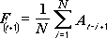
где N – число предшествующих периодов, входящих в скользящее среднее; A _{j} – фактическое значение в момент времени j; F _{j} – прогнозируемое значение в момент времени j.

Экспоненциальное сглаживание

Инструмент анализа «Экспоненциальное сглаживание» применяется для предсказания значения на основе прогноза для предыдущего периода, скорректированного с учетом погрешностей в этом прогнозе. При анализе используется константа сглаживания a, величина которой определяет степень влияния на прогнозы погрешностей в предыдущем прогнозе.
Для константы сглаживания наиболее подходящими являются значения от 0,2 до 0,3. Эти значения показывают, что ошибка текущего прогноза установлена на уровне от 20 до 30 процентов ошибки предыдущего прогноза. Более высокие значения константы ускоряют отклик, но могут привести к непредсказуемым выбросам. Низкие значения константы могут привести к большим промежуткам между предсказанными значениями.

Корреляция

Функции КОРРЕЛ и ПИРСОН вычисляют коэффициент корреляции между двумя переменными измерений, когда для каждой переменной измерение наблюдается для каждого из N субъектов (пропуск наблюдения для субъекта приводит к игнорированию субъекта в анализе). Корреляционный анализ особенно полезен, если для каждого из N субъектов существует более двух переменных измерений. В результате выводится таблица (корреляционная матрица), показывающая значение функции КОРРЕЛ (или ПИРСОН) для каждой возможной пары переменных измерений.
Коэффициент корреляции, как и ковариационный анализ, характеризует степень, в которой два измерения «изменяются вместе». В отличие от ковариационного анализа коэффициент корреляции масштабируется таким образом, что его значение не зависит от единиц, в которых выражены переменные двух измерений (например, если вес и высота являются двумя измерениями, значение коэффициента корреляции не изменится после перевода веса из фунтов в килограммы). Любое значение коэффициента корреляции должно находиться в диапазоне от –1 до +1 включительно.
Корреляционный анализ дает возможность установить, ассоциированы ли наборы данных по величине, то есть большие значения из одного набора данных связаны с большими значениями другого набора (положительная корреляция) или наоборот, малые значения одного набора связаны с большими значениями другого (отрицательная корреляция), или значения двух переменных никак не связаны (нулевая корреляция).

Регрессия

Инструмент анализа «Регрессия» применяется для подбора графика для набора наблюдений с помощью метода наименьших квадратов. Регрессия используется для анализа воздействия на отдельную зависимую переменную значений одной или нескольких независимых переменных. Например, на спортивные качества атлета влияют несколько факторов, включая возраст, рост и вес. Можно вычислить степень влияния каждого из этих трех факторов по результатам выступления спортсмена, а затем использовать полученные данные для предсказания выступления другого спортсмена.
Инструмент «Регрессия» использует функцию ЛИНЕЙН.
Функции анализа данных можно применять только на одном листе. Если анализ данных проводится в группе, состоящей из нескольких листов, то результаты будут выведены на первом листе, на остальных листах будут выведены пустые диапазоны, содержащие только форматы. Чтобы провести анализ данных на всех листах, повторите процедуру для каждого листа в отдельности.

Варианты задания 2

1 вариант
- Введите статистические данные в электронную таблицу (таблицу необходимо оформить с учетом требований, предъявляемым к базам данных).
- Сформируйте выборочную совокупность, используя инструмент анализа «Выборка» с учетом варианта задания.
- Произведите группировку данных в соответствии с вариантом задания, с использованием инструмента анализа «Гистограмма».
- Для генеральной и выборочной совокупностей определите числовые характеристики статистических данных (среднее, дисперсия, стандартное отклонение, мода, медиана и др.). Сравните полученные результаты, сделайте выводы.

Возраст осужденных ИК-1

18 | 30 | 22 | 37 | 61 | 21 | 29 | 46 | 29 | 62
59 | 32 | 53 | 33 | 50 | 21 | 54 | 22 | 30 | 49
52 | 58 | 43 | 19 | 23 | 35 | 43 | 40 | 51 | 62
43 | 24 | 22 | 34 | 34 | 53 | 53 | 32 | 39 | 43
59 | 46 | 34 | 43 | 60 | 41 | 55 | 48 | 18 | 49
46 | 44 | 45 | 59 | 46 | 36 | 42 | 23 | 32 | 45
38 | 57 | 55 | 62 | 47 | 43 | 49 | 19 | 40 | 37
55 | 28 | 50 | 60 | 63 | 47 | 37 | 61 | 60 | 26
33 | 48 | 18 | 44 | 30 | 60 | 24 | 63 | 54 | 63
44 | 45 | 47 | 46 | 51 | 28 | 57 | 45 | 59 | 48
26 | 57 | 29 | 44 | 32 | 55 | 32 | 41 | 23 | 61
58 | 29 | 20 | 42 | 26 | 42 | 25 | 23 | 28 | 24
36 | 20 | 56 | 33 | 28 | 56 | 28 | 40 | 62 | 62
19 | 32 | 59 | 22 | 19 | 36 | 50 | 19 | 48 | 54
63 | 23 | 19 | 60 | 56 | 28 | 24 | 26 | 59 | 36
43 | 48 | 39 | 56 | 28 | 49 | 36 | 44 | 47 | 27
60 | 43 | 56 | 39 | 54 | 37 | 34 | 42 | 33 | 54
61 | 42 | 21 | 36 | 27 | 46 | 34 | 41 | 35 | 43
27 | 41 | 46 | 40 | 20 | 25 | 45 | 60 | 46 | 35
59 | 59 | 49 | 49 | 37 | 24 | 23 | 37 | 28 | 28
33 | 33 | 50 | 23 | 42 | 50 | 55 | 44 | 52 | 29
60 | 54 | 49 | 36 | 33 | 59 | 48 | 27 | 46 | 24
45 | 46 | 23 | 43 | 53 | 62 | 49 | 39 | 37 | 27
28 | 45 | 41 | 36 | 52 | 30 | 38 | 47 | 19 | 21
39 | 40 | 24 | 35 | 22 | 22 | 34 | 39 | 63 | 61
51 | 38 | 45 | 54 | 23 | 38 | 25 | 53 | 60 | 36
26 | 25 | 28 | 57 | 29 | 40 | 36 | 51 | 56 | 25
21 | 35 | 44 | 34 | 44 | 53 | 58 | 19 | 53 | 29
60 | 46 | 53 | 55 | 27 | 22 | 55 | 51 | 49 | 59
29 | 39 | 31 | 56 | 49 | 60 | 29 | 21 | 35 | 39

2 вариант

- Введите статистические данные в электронную таблицу (таблицу необходимо оформить с учетом требований, предъявляемым к базам данных).
- Сформируйте выборочную совокупность, используя инструмент анализа «Выборка» с учетом варианта задания.
- Произведите группировку данных в соответствии с вариантом задания, с использованием инструмента анализа «Гистограмма».
- Для генеральной и выборочной совокупностей определите числовые характеристики статистических данных (среднее, дисперсия, стандартное отклонение, мода, медиана и др.). Сравните полученные результаты, сделайте выводы.
Возраст осужденных ИК-1
22 | 34 | 26 | 41 | 65 | 25 | 33 | 50 | 33 | 66
63 | 36 | 57 | 37 | 54 | 25 | 58 | 26 | 34 | 53
56 | 62 | 47 | 23 | 27 | 39 | 47 | 44 | 55 | 66
47 | 28 | 26 | 38 | 38 | 57 | 57 | 36 | 43 | 47
63 | 50 | 38 | 47 | 64 | 45 | 59 | 52 | 22 | 53
50 | 48 | 49 | 63 | 50 | 40 | 46 | 27 | 36 | 49
42 | 61 | 59 | 66 | 51 | 47 | 53 | 23 | 44 | 41
59 | 32 | 54 | 64 | 67 | 51 | 41 | 65 | 64 | 30
37 | 52 | 22 | 48 | 34 | 64 | 28 | 67 | 58 | 67
48 | 49 | 51 | 50 | 55 | 32 | 61 | 49 | 63 | 52
30 | 61 | 33 | 48 | 36 | 59 | 36 | 45 | 27 | 65
62 | 33 | 24 | 46 | 30 | 46 | 29 | 27 | 32 | 28
40 | 24 | 60 | 37 | 32 | 60 | 32 | 44 | 66 | 66
23 | 36 | 63 | 26 | 23 | 40 | 54 | 23 | 52 | 58
67 | 27 | 23 | 64 | 60 | 32 | 28 | 30 | 63 | 40
47 | 52 | 43 | 60 | 32 | 53 | 40 | 48 | 51 | 31
64 | 47 | 60 | 43 | 58 | 41 | 38 | 46 | 37 | 58
65 | 46 | 25 | 40 | 31 | 50 | 38 | 45 | 39 | 47
31 | 45 | 50 | 44 | 24 | 29 | 49 | 64 | 50 | 39
63 | 63 | 53 | 53 | 41 | 28 | 27 | 41 | 32 | 32
37 | 37 | 54 | 27 | 46 | 54 | 59 | 48 | 56 | 33
64 | 58 | 53 | 40 | 37 | 63 | 52 | 31 | 50 | 28
49 | 50 | 27 | 47 | 57 | 66 | 53 | 43 | 41 | 31
32 | 49 | 45 | 40 | 56 | 34 | 42 | 51 | 23 | 25
43 | 44 | 28 | 39 | 26 | 26 | 38 | 43 | 67 | 65
55 | 42 | 49 | 58 | 27 | 42 | 29 | 57 | 64 | 40
30 | 29 | 32 | 61 | 33 | 44 | 40 | 55 | 60 | 29
25 | 39 | 48 | 38 | 48 | 57 | 62 | 23 | 57 | 33
64 | 50 | 57 | 59 | 31 | 26 | 59 | 55 | 53 | 63
33 | 43 | 35 | 60 | 53 | 64 | 33 | 25 | 39 | 43

3 вариант

- Введите статистические данные в электронную таблицу (таблицу необходимо оформить с учетом требований, предъявляемым к базам данных).
- Сформируйте выборочную совокупность, используя инструмент анализа «Выборка» с учетом варианта задания.
- Произведите группировку данных в соответствии с вариантом задания, с использованием инструмента анализа «Гистограмма».
- Для генеральной и выборочной совокупностей определите числовые характеристики статистических данных (среднее, дисперсия, стандартное отклонение, мода, медиана и др.). Сравните полученные результаты, сделайте выводы.

Возраст осужденных ИК-1
25 | 27 | 19 | 34 | 58 | 18 | 26 | 43 | 26 | 59
56 | 29 | 50 | 30 | 47 | 18 | 51 | 19 | 27 | 46
49 | 55 | 40 | 46 | 20 | 32 | 40 | 37 | 48 | 59
40 | 21 | 19 | 31 | 31 | 50 | 50 | 29 | 36 | 40
56 | 43 | 31 | 40 | 57 | 38 | 52 | 45 | 29 | 46
43 | 41 | 42 | 56 | 43 | 33 | 39 | 20 | 29 | 42
35 | 54 | 52 | 59 | 44 | 40 | 46 | 51 | 37 | 34
52 | 25 | 47 | 57 | 60 | 44 | 34 | 58 | 57 | 23
30 | 45 | 45 | 41 | 27 | 57 | 21 | 60 | 51 | 60
41 | 42 | 44 | 43 | 48 | 25 | 54 | 42 | 56 | 45
23 | 54 | 26 | 41 | 29 | 52 | 29 | 38 | 20 | 58
55 | 26 | 37 | 39 | 23 | 39 | 22 | 20 | 25 | 21
33 | 27 | 53 | 30 | 25 | 53 | 25 | 37 | 59 | 59
19 | 29 | 56 | 19 | 36 | 33 | 47 | 16 | 45 | 51
60 | 20 | 26 | 57 | 53 | 25 | 21 | 23 | 56 | 33
40 | 45 | 36 | 53 | 25 | 46 | 33 | 41 | 44 | 24
57 | 40 | 53 | 36 | 51 | 34 | 31 | 39 | 30 | 51
58 | 39 | 18 | 33 | 24 | 43 | 31 | 38 | 32 | 40
24 | 38 | 43 | 37 | 52 | 22 | 42 | 57 | 43 | 32
56 | 56 | 46 | 46 | 34 | 21 | 20 | 34 | 25 | 25
30 | 30 | 47 | 20 | 39 | 47 | 52 | 41 | 49 | 26
57 | 51 | 46 | 33 | 30 | 56 | 45 | 24 | 43 | 21
42 | 43 | 20 | 40 | 50 | 59 | 46 | 36 | 34 | 24
25 | 42 | 38 | 33 | 49 | 27 | 35 | 44 | 41 | 18
36 | 37 | 21 | 32 | 19 | 19 | 31 | 36 | 60 | 58
48 | 35 | 42 | 51 | 20 | 35 | 22 | 50 | 57 | 33
23 | 22 | 25 | 54 | 26 | 37 | 33 | 48 | 53 | 22
18 | 32 | 41 | 31 | 41 | 50 | 55 | 44 | 50 | 26
57 | 43 | 50 | 52 | 24 | 19 | 52 | 48 | 46 | 56
26 | 36 | 28 | 53 | 46 | 57 | 26 | 18 | 32 | 36

4 вариант

- Введите статистические данные в электронную таблицу (таблицу необходимо оформить с учетом требований, предъявляемым к базам данных).
- Сформируйте выборочную совокупность, используя инструмент анализа «Выборка» с учетом варианта задания.
- Произведите группировку данных в соответствии с вариантом задания, с использованием инструмента анализа «Гистограмма».
- Для генеральной и выборочной совокупностей определите числовые характеристики статистических данных (среднее, дисперсия, стандартное отклонение, мода, медиана и др.). Сравните полученные результаты, сделайте выводы.

Возраст осужденных ИК-1
27 | 29 | 21 | 36 | 60 | 20 | 28 | 45 | 28 | 61
58 | 31 | 52 | 32 | 49 | 20 | 53 | 21 | 29 | 48
51 | 57 | 42 | 48 | 22 | 34 | 42 | 39 | 50 | 61
42 | 23 | 21 | 33 | 33 | 52 | 52 | 31 | 38 | 42
58 | 45 | 33 | 42 | 59 | 40 | 54 | 47 | 31 | 48
45 | 43 | 44 | 58 | 45 | 35 | 41 | 22 | 31 | 44
37 | 56 | 54 | 61 | 46 | 42 | 48 | 53 | 39 | 36
54 | 27 | 49 | 59 | 62 | 46 | 36 | 60 | 59 | 25
32 | 47 | 47 | 43 | 29 | 59 | 23 | 62 | 53 | 62
43 | 44 | 46 | 45 | 50 | 27 | 56 | 44 | 58 | 47
25 | 56 | 28 | 43 | 31 | 54 | 31 | 40 | 22 | 60
57 | 28 | 39 | 41 | 25 | 41 | 24 | 22 | 27 | 23
35 | 29 | 55 | 32 | 27 | 55 | 27 | 39 | 61 | 61
21 | 31 | 58 | 21 | 38 | 35 | 49 | 18 | 47 | 53
62 | 22 | 28 | 59 | 55 | 27 | 23 | 25 | 58 | 35
42 | 47 | 38 | 55 | 27 | 48 | 35 | 43 | 46 | 26
59 | 42 | 55 | 38 | 53 | 36 | 33 | 41 | 32 | 53
60 | 41 | 20 | 35 | 26 | 45 | 33 | 40 | 34 | 42
26 | 40 | 45 | 39 | 54 | 24 | 44 | 59 | 45 | 34
58 | 58 | 48 | 48 | 36 | 23 | 22 | 36 | 27 | 27
32 | 32 | 49 | 22 | 41 | 49 | 54 | 43 | 51 | 28
59 | 53 | 48 | 35 | 32 | 58 | 47 | 26 | 45 | 23
44 | 45 | 22 | 42 | 52 | 61 | 48 | 38 | 36 | 26
27 | 44 | 40 | 35 | 51 | 29 | 37 | 46 | 43 | 20
38 | 39 | 23 | 34 | 21 | 21 | 33 | 38 | 62 | 60
50 | 37 | 44 | 53 | 22 | 37 | 24 | 52 | 59 | 35
25 | 24 | 27 | 56 | 28 | 39 | 35 | 50 | 55 | 24
20 | 34 | 43 | 33 | 43 | 52 | 57 | 46 | 52 | 28
59 | 45 | 52 | 54 | 26 | 21 | 54 | 50 | 48 | 58
28 | 38 | 30 | 55 | 48 | 59 | 28 | 20 | 34 | 38

5 вариант

- Введите статистические данные в электронную таблицу (таблицу необходимо оформить с учетом требований, предъявляемым к базам данных).
- Сформируйте выборочную совокупность, используя инструмент анализа «Выборка» с учетом варианта задания.
- Произведите группировку данных в соответствии с вариантом задания, с использованием инструмента анализа «Гистограмма».
- Для генеральной и выборочной совокупностей определите числовые характеристики статистических данных (среднее, дисперсия, стандартное отклонение, мода, медиана и др.). Сравните полученные результаты, сделайте выводы.

Возраст осужденных ИК-1
27 | 28 | 21 | 34 | 53 | 21 | 27 | 41 | 27 | 54
51 | 30 | 46 | 31 | 44 | 21 | 48 | 22 | 28 | 44
46 | 51 | 38 | 43 | 22 | 32 | 39 | 36 | 45 | 54
39 | 24 | 21 | 31 | 32 | 47 | 47 | 30 | 36 | 39
52 | 41 | 32 | 39 | 53 | 37 | 49 | 42 | 30 | 44
41 | 39 | 40 | 51 | 41 | 33 | 38 | 22 | 30 | 41
35 | 50 | 48 | 54 | 42 | 38 | 43 | 47 | 36 | 34
48 | 27 | 44 | 52 | 54 | 42 | 34 | 53 | 52 | 25
31 | 43 | 43 | 39 | 28 | 52 | 23 | 55 | 48 | 55
39 | 40 | 42 | 41 | 45 | 26 | 50 | 41 | 51 | 42
25 | 50 | 28 | 39 | 30 | 48 | 30 | 37 | 23 | 53
50 | 28 | 36 | 38 | 25 | 38 | 24 | 22 | 27 | 24
33 | 28 | 49 | 31 | 27 | 49 | 27 | 36 | 54 | 54
22 | 30 | 52 | 22 | 35 | 33 | 44 | 19 | 43 | 47
55 | 23 | 27 | 52 | 49 | 27 | 23 | 25 | 51 | 33
39 | 43 | 35 | 49 | 27 | 43 | 33 | 40 | 42 | 26
52 | 39 | 49 | 36 | 47 | 34 | 32 | 38 | 31 | 48
53 | 38 | 21 | 33 | 26 | 41 | 31 | 37 | 32 | 38
26 | 37 | 41 | 36 | 48 | 25 | 40 | 52 | 41 | 33
51 | 52 | 43 | 43 | 34 | 24 | 23 | 34 | 27 | 26
31 | 31 | 44 | 22 | 38 | 45 | 48 | 39 | 46 | 28
52 | 48 | 43 | 33 | 30 | 52 | 42 | 26 | 41 | 24
40 | 41 | 23 | 38 | 46 | 54 | 43 | 36 | 34 | 26
27 | 40 | 37 | 33 | 46 | 28 | 35 | 42 | 39 | 21
35 | 36 | 24 | 33 | 22 | 22 | 31 | 35 | 54 | 53
45 | 34 | 40 | 47 | 23 | 35 | 24 | 47 | 52 | 33
25 | 24 | 27 | 49 | 28 | 36 | 33 | 45 | 49 | 25
21 | 32 | 39 | 32 | 39 | 47 | 51 | 42 | 46 | 27
52 | 41 | 46 | 49 | 26 | 22 | 48 | 45 | 43 | 51
27 | 36 | 29 | 49 | 43 | 52 | 27 | 21 | 32 | 35

6 вариант

- Введите статистические данные в электронную таблицу (таблицу необходимо оформить с учетом требований, предъявляемым к базам данных).
- Сформируйте выборочную совокупность, используя инструмент анализа «Выборка» с учетом варианта задания.
- Произведите группировку данных в соответствии с вариантом задания, с использованием инструмента анализа «Гистограмма».
- Для генеральной и выборочной совокупностей определите числовые характеристики статистических данных (среднее, дисперсия, стандартное отклонение, мода, медиана и др.). Сравните полученные результаты, сделайте выводы.

Возраст осужденных ИК-1

18 | 30 | 22 | 37 | 61 | 21 | 29 | 46 | 29 | 62
59 | 32 | 53 | 33 | 50 | 21 | 54 | 22 | 30 | 49
52 | 58 | 43 | 19 | 23 | 35 | 43 | 40 | 51 | 62
43 | 24 | 22 | 34 | 34 | 53 | 53 | 32 | 39 | 43
59 | 46 | 34 | 43 | 60 | 41 | 55 | 48 | 18 | 49
46 | 44 | 45 | 59 | 46 | 36 | 42 | 23 | 32 | 45
38 | 57 | 55 | 62 | 47 | 43 | 49 | 19 | 40 | 37
55 | 28 | 50 | 60 | 63 | 47 | 37 | 61 | 60 | 26
33 | 48 | 18 | 44 | 30 | 60 | 24 | 63 | 54 | 63
44 | 45 | 47 | 46 | 51 | 28 | 57 | 45 | 59 | 48
26 | 57 | 29 | 44 | 32 | 55 | 32 | 41 | 23 | 61
58 | 29 | 20 | 42 | 26 | 42 | 25 | 23 | 28 | 24
36 | 20 | 56 | 33 | 28 | 56 | 28 | 40 | 62 | 62
19 | 32 | 59 | 22 | 19 | 36 | 50 | 19 | 48 | 54
63 | 23 | 19 | 60 | 56 | 28 | 24 | 26 | 59 | 36
43 | 48 | 39 | 56 | 28 | 49 | 36 | 44 | 47 | 27
60 | 43 | 56 | 39 | 54 | 37 | 34 | 42 | 33 | 54
61 | 42 | 21 | 36 | 27 | 46 | 34 | 41 | 35 | 43
27 | 41 | 46 | 40 | 20 | 25 | 45 | 60 | 46 | 35
59 | 59 | 49 | 49 | 37 | 24 | 23 | 37 | 28 | 28
33 | 33 | 50 | 23 | 42 | 50 | 55 | 44 | 52 | 29
60 | 54 | 49 | 36 | 33 | 59 | 48 | 27 | 46 | 24
45 | 46 | 23 | 43 | 53 | 62 | 49 | 39 | 37 | 27
28 | 45 | 41 | 36 | 52 | 30 | 38 | 47 | 19 | 21
39 | 40 | 24 | 35 | 22 | 22 | 34 | 39 | 63 | 61
51 | 38 | 45 | 54 | 23 | 38 | 25 | 53 | 60 | 36
26 | 25 | 28 | 57 | 29 | 40 | 36 | 51 | 56 | 25
21 | 35 | 44 | 34 | 44 | 53 | 58 | 19 | 53 | 29
60 | 46 | 53 | 55 | 27 | 22 | 55 | 51 | 49 | 59
29 | 39 | 31 | 56 | 49 | 60 | 29 | 21 | 35 | 39

7 вариант

- Введите статистические данные в электронную таблицу (таблицу необходимо оформить с учетом требований, предъявляемым к базам данных).
- Сформируйте выборочную совокупность, используя инструмент анализа «Выборка» с учетом варианта задания.
- Произведите группировку данных в соответствии с вариантом задания, с использованием инструмента анализа «Гистограмма».
- Для генеральной и выборочной совокупностей определите числовые характеристики статистических данных (среднее, дисперсия, стандартное отклонение, мода, медиана и др.). Сравните полученные результаты, сделайте выводы.
Возраст осужденных ИК-1
22 | 34 | 26 | 41 | 65 | 25 | 33 | 50 | 33 | 66
63 | 36 | 57 | 37 | 54 | 25 | 58 | 26 | 34 | 53
56 | 62 | 47 | 23 | 27 | 39 | 47 | 44 | 55 | 66
47 | 28 | 26 | 38 | 38 | 57 | 57 | 36 | 43 | 47
63 | 50 | 38 | 47 | 64 | 45 | 59 | 52 | 22 | 53
50 | 48 | 49 | 63 | 50 | 40 | 46 | 27 | 36 | 49
42 | 61 | 59 | 66 | 51 | 47 | 53 | 23 | 44 | 41
59 | 32 | 54 | 64 | 67 | 51 | 41 | 65 | 64 | 30
37 | 52 | 22 | 48 | 34 | 64 | 28 | 67 | 58 | 67
48 | 49 | 51 | 50 | 55 | 32 | 61 | 49 | 63 | 52
30 | 61 | 33 | 48 | 36 | 59 | 36 | 45 | 27 | 65
62 | 33 | 24 | 46 | 30 | 46 | 29 | 27 | 32 | 28
40 | 24 | 60 | 37 | 32 | 60 | 32 | 44 | 66 | 66
23 | 36 | 63 | 26 | 23 | 40 | 54 | 23 | 52 | 58
67 | 27 | 23 | 64 | 60 | 32 | 28 | 30 | 63 | 40
47 | 52 | 43 | 60 | 32 | 53 | 40 | 48 | 51 | 31
64 | 47 | 60 | 43 | 58 | 41 | 38 | 46 | 37 | 58
65 | 46 | 25 | 40 | 31 | 50 | 38 | 45 | 39 | 47
31 | 45 | 50 | 44 | 24 | 29 | 49 | 64 | 50 | 39
63 | 63 | 53 | 53 | 41 | 28 | 27 | 41 | 32 | 32
37 | 37 | 54 | 27 | 46 | 54 | 59 | 48 | 56 | 33
64 | 58 | 53 | 40 | 37 | 63 | 52 | 31 | 50 | 28
49 | 50 | 27 | 47 | 57 | 66 | 53 | 43 | 41 | 31
32 | 49 | 45 | 40 | 56 | 34 | 42 | 51 | 23 | 25
43 | 44 | 28 | 39 | 26 | 26 | 38 | 43 | 67 | 65
55 | 42 | 49 | 58 | 27 | 42 | 29 | 57 | 64 | 40
30 | 29 | 32 | 61 | 33 | 44 | 40 | 55 | 60 | 29
25 | 39 | 48 | 38 | 48 | 57 | 62 | 23 | 57 | 33
64 | 50 | 57 | 59 | 31 | 26 | 59 | 55 | 53 | 63
33 | 43 | 35 | 60 | 53 | 64 | 33 | 25 | 39 | 43

8 вариант

- Введите статистические данные в электронную таблицу (таблицу необходимо оформить с учетом требований, предъявляемым к базам данных).
- Сформируйте выборочную совокупность, используя инструмент анализа «Выборка» с учетом варианта задания.
- Произведите группировку данных в соответствии с вариантом задания, с использованием инструмента анализа «Гистограмма».
- Для генеральной и выборочной совокупностей определите числовые характеристики статистических данных (среднее, дисперсия, стандартное отклонение, мода, медиана и др.). Сравните полученные результаты, сделайте выводы.

Возраст осужденных ИК-1
25 | 27 | 19 | 34 | 58 | 18 | 26 | 43 | 26 | 59
56 | 29 | 50 | 30 | 47 | 18 | 51 | 19 | 27 | 46
49 | 55 | 40 | 46 | 20 | 32 | 40 | 37 | 48 | 59
40 | 21 | 19 | 31 | 31 | 50 | 50 | 29 | 36 | 40
56 | 43 | 31 | 40 | 57 | 38 | 52 | 45 | 29 | 46
43 | 41 | 42 | 56 | 43 | 33 | 39 | 20 | 29 | 42
35 | 54 | 52 | 59 | 44 | 40 | 46 | 51 | 37 | 34
52 | 25 | 47 | 57 | 60 | 44 | 34 | 58 | 57 | 23
30 | 45 | 45 | 41 | 27 | 57 | 21 | 60 | 51 | 60
41 | 42 | 44 | 43 | 48 | 25 | 54 | 42 | 56 | 45
23 | 54 | 26 | 41 | 29 | 52 | 29 | 38 | 20 | 58
55 | 26 | 37 | 39 | 23 | 39 | 22 | 20 | 25 | 21
33 | 27 | 53 | 30 | 25 | 53 | 25 | 37 | 59 | 59
19 | 29 | 56 | 19 | 36 | 33 | 47 | 16 | 45 | 51
60 | 20 | 26 | 57 | 53 | 25 | 21 | 23 | 56 | 33
40 | 45 | 36 | 53 | 25 | 46 | 33 | 41 | 44 | 24
57 | 40 | 53 | 36 | 51 | 34 | 31 | 39 | 30 | 51
58 | 39 | 18 | 33 | 24 | 43 | 31 | 38 | 32 | 40
24 | 38 | 43 | 37 | 52 | 22 | 42 | 57 | 43 | 32
56 | 56 | 46 | 46 | 34 | 21 | 20 | 34 | 25 | 25
30 | 30 | 47 | 20 | 39 | 47 | 52 | 41 | 49 | 26
57 | 51 | 46 | 33 | 30 | 56 | 45 | 24 | 43 | 21
42 | 43 | 20 | 40 | 50 | 59 | 46 | 36 | 34 | 24
25 | 42 | 38 | 33 | 49 | 27 | 35 | 44 | 41 | 18
36 | 37 | 21 | 32 | 19 | 19 | 31 | 36 | 60 | 58
48 | 35 | 42 | 51 | 20 | 35 | 22 | 50 | 57 | 33
23 | 22 | 25 | 54 | 26 | 37 | 33 | 48 | 53 | 22
18 | 32 | 41 | 31 | 41 | 50 | 55 | 44 | 50 | 26
57 | 43 | 50 | 52 | 24 | 19 | 52 | 48 | 46 | 56
26 | 36 | 28 | 53 | 46 | 57 | 26 | 18 | 32 | 36

9 вариант

- Введите статистические данные в электронную таблицу (таблицу необходимо оформить с учетом требований, предъявляемым к базам данных).
- Сформируйте выборочную совокупность, используя инструмент анализа «Выборка» с учетом варианта задания.
- Произведите группировку данных в соответствии с вариантом задания, с использованием инструмента анализа «Гистограмма».
- Для генеральной и выборочной совокупностей определите числовые характеристики статистических данных (среднее, дисперсия, стандартное отклонение, мода, медиана и др.). Сравните полученные результаты, сделайте выводы.

Возраст осужденных ИК-1
27 | 29 | 21 | 36 | 60 | 20 | 28 | 45 | 28 | 61
58 | 31 | 52 | 32 | 49 | 20 | 53 | 21 | 29 | 48
51 | 57 | 42 | 48 | 22 | 34 | 42 | 39 | 50 | 61
42 | 23 | 21 | 33 | 33 | 52 | 52 | 31 | 38 | 42
58 | 45 | 33 | 42 | 59 | 40 | 54 | 47 | 31 | 48
45 | 43 | 44 | 58 | 45 | 35 | 41 | 22 | 31 | 44
37 | 56 | 54 | 61 | 46 | 42 | 48 | 53 | 39 | 36
54 | 27 | 49 | 59 | 62 | 46 | 36 | 60 | 59 | 25
32 | 47 | 47 | 43 | 29 | 59 | 23 | 62 | 53 | 62
43 | 44 | 46 | 45 | 50 | 27 | 56 | 44 | 58 | 47
25 | 56 | 28 | 43 | 31 | 54 | 31 | 40 | 22 | 60
57 | 28 | 39 | 41 | 25 | 41 | 24 | 22 | 27 | 23
35 | 29 | 55 | 32 | 27 | 55 | 27 | 39 | 61 | 61
21 | 31 | 58 | 21 | 38 | 35 | 49 | 18 | 47 | 53
62 | 22 | 28 | 59 | 55 | 27 | 23 | 25 | 58 | 35
42 | 47 | 38 | 55 | 27 | 48 | 35 | 43 | 46 | 26
59 | 42 | 55 | 38 | 53 | 36 | 33 | 41 | 32 | 53
60 | 41 | 20 | 35 | 26 | 45 | 33 | 40 | 34 | 42
26 | 40 | 45 | 39 | 54 | 24 | 44 | 59 | 45 | 34
58 | 58 | 48 | 48 | 36 | 23 | 22 | 36 | 27 | 27
32 | 32 | 49 | 22 | 41 | 49 | 54 | 43 | 51 | 28
59 | 53 | 48 | 35 | 32 | 58 | 47 | 26 | 45 | 23
44 | 45 | 22 | 42 | 52 | 61 | 48 | 38 | 36 | 26
27 | 44 | 40 | 35 | 51 | 29 | 37 | 46 | 43 | 20
38 | 39 | 23 | 34 | 21 | 21 | 33 | 38 | 62 | 60
50 | 37 | 44 | 53 | 22 | 37 | 24 | 52 | 59 | 35
25 | 24 | 27 | 56 | 28 | 39 | 35 | 50 | 55 | 24
20 | 34 | 43 | 33 | 43 | 52 | 57 | 46 | 52 | 28
59 | 45 | 52 | 54 | 26 | 21 | 54 | 50 | 48 | 58
28 | 38 | 30 | 55 | 48 | 59 | 28 | 20 | 34 | 38

10 вариант

- Введите статистические данные в электронную таблицу (таблицу необходимо оформить с учетом требований, предъявляемым к базам данных).
- Сформируйте выборочную совокупность, используя инструмент анализа «Выборка» с учетом варианта задания.
- Произведите группировку данных в соответствии с вариантом задания, с использованием инструмента анализа «Гистограмма».
- Для генеральной и выборочной совокупностей определите числовые характеристики статистических данных (среднее, дисперсия, стандартное отклонение, мода, медиана и др.). Сравните полученные результаты, сделайте выводы.

Возраст осужденных ИК-1
27 | 28 | 21 | 34 | 53 | 21 | 27 | 41 | 27 | 54
51 | 30 | 46 | 31 | 44 | 21 | 48 | 22 | 28 | 44
46 | 51 | 38 | 43 | 22 | 32 | 39 | 36 | 45 | 54
39 | 24 | 21 | 31 | 32 | 47 | 47 | 30 | 36 | 39
52 | 41 | 32 | 39 | 53 | 37 | 49 | 42 | 30 | 44
41 | 39 | 40 | 51 | 41 | 33 | 38 | 22 | 30 | 41
35 | 50 | 48 | 54 | 42 | 38 | 43 | 47 | 36 | 34
48 | 27 | 44 | 52 | 54 | 42 | 34 | 53 | 52 | 25
31 | 43 | 43 | 39 | 28 | 52 | 23 | 55 | 48 | 55
39 | 40 | 42 | 41 | 45 | 26 | 50 | 41 | 51 | 42
25 | 50 | 28 | 39 | 30 | 48 | 30 | 37 | 23 | 53
50 | 28 | 36 | 38 | 25 | 38 | 24 | 22 | 27 | 24
33 | 28 | 49 | 31 | 27 | 49 | 27 | 36 | 54 | 54
22 | 30 | 52 | 22 | 35 | 33 | 44 | 19 | 43 | 47
55 | 23 | 27 | 52 | 49 | 27 | 23 | 25 | 51 | 33
39 | 43 | 35 | 49 | 27 | 43 | 33 | 40 | 42 | 26
52 | 39 | 49 | 36 | 47 | 34 | 32 | 38 | 31 | 48
53 | 38 | 21 | 33 | 26 | 41 | 31 | 37 | 32 | 38
26 | 37 | 41 | 36 | 48 | 25 | 40 | 52 | 41 | 33
51 | 52 | 43 | 43 | 34 | 24 | 23 | 34 | 27 | 26
31 | 31 | 44 | 22 | 38 | 45 | 48 | 39 | 46 | 28
52 | 48 | 43 | 33 | 30 | 52 | 42 | 26 | 41 | 24
40 | 41 | 23 | 38 | 46 | 54 | 43 | 36 | 34 | 26
27 | 40 | 37 | 33 | 46 | 28 | 35 | 42 | 39 | 21
35 | 36 | 24 | 33 | 22 | 22 | 31 | 35 | 54 | 53
45 | 34 | 40 | 47 | 23 | 35 | 24 | 47 | 52 | 33
25 | 24 | 27 | 49 | 28 | 36 | 33 | 45 | 49 | 25
21 | 32 | 39 | 32 | 39 | 47 | 51 | 42 | 46 | 27
52 | 41 | 46 | 49 | 26 | 22 | 48 | 45 | 43 | 51
27 | 36 | 29 | 49 | 43 | 52 | 27 | 21 | 32 | 35

Пример оформления контрольной работы
Вариант 0

Задание 1

Подготовьте протокол заседания учебной группы.

Описание решения задания

Согласно Инструкции по делопроизводству в учреждениях и органах уголовно-исполнительной системы, утвержденной Приказом ФСИН России от 10.08.2011 №463 Протокол заседания (совещания) – документ информационно-распорядительного характера, предназначенный для фиксации хода рассмотрения вопросов и принятия решения на заседаниях коллегиальных, совещательных, координационных, экспертных и др. органов, совещаний.
Протокол составляется на основании записей, произведенных
во время заседания (совещания), представленных тезисов докладов
и выступлений, справок, проектов решений и других материалов.
Протоколом оформляются решения, принятые на заседаниях коллегий территориальных органов ФСИН России, совещаниях при руководителе учреждения и органа УИС, заместителе руководителя учреждения и органа УИС, руководителей структурных подразделений, иных совещаниях (приложение № 9).
Протокол заседания (совещания) оформляет секретарь заседания (совещания) (ответственный за проведение заседания (совещания) работник)
на стандартных листах бумаги формата А4 шрифтом Times New Roman № 14.
Протокол имеет следующие реквизиты:
а) вид документа – протокол, слово печатается от границы верхнего поля прописными буквами вразрядку, полужирным шрифтом Times New Roman № 15 и выравнивается по центру;
б) вид заседания (совещания) – печатается на следующей строке после предыдущего реквизита полужирным шрифтом и выравнивается по центру;
в) дата протокола оформляется словесно-цифровым способом
в соответствии с подпунктом «б» пункта 49 Инструкции и печатается через
1 межстрочный интервал после предыдущего реквизита. Датой протокола является дата заседания (совещания);
г) место проведения заседания (совещания) – печатается по левой границе текстового поля полужирным шрифтом через 1 межстрочный интервал после предыдущего реквизита. Датой протокола является дата проведения заседания (совещания);
д) номер протокола печатается арабскими цифрами и состоит
из знака «№» и порядкового номера, может включать буквенные индексы.
Протоколам присваиваются порядковые номера в пределах календарного года отдельно по каждой группе протоколов: протоколы заседаний коллегии
территориального органа ФСИН России, протоколы совещаний
при руководителе учреждения или органа УИС, протоколы совещаний
у заместителя руководителя учреждения и органа УИС, протоколы совещаний при руководителе структурного подразделения;
е) подпись отделяется от текста 3 межстрочными интервалами
и включает в себя наименование должности лица, председательствующего
на заседании (совещании), специальное звание (классный чин), его личную подпись, расшифровку подписи (инициалы и фамилия).
Наименование должности и специальное звание (классный чин) печатаются от левой границы текстового поля через 1 межстрочный интервал и выравниваются по левому краю.
Расшифровка подписи располагается на уровне последней строки специального звания (классного чина) с пробелом между инициалами
и фамилией. Последняя буква в расшифровке подписи ограничивается правым полем.
Подпись секретаря заседания (совещания) включают в себя слова «Секретарь заседания (совещания)», его личную подпись и расшифровку подписи (инициалы и фамилия).
Слова «Секретарь заседания (совещания)» отделяются от строки «специальное звание (классный чин) председательствующего на заседании (совещании)» 3 межстрочными интервалами и выравниваются по левому краю. Последняя буква в расшифровке подписи ограничивается правым полем.
В учреждениях и органах УИС протоколы могут издаваться
в полной, а также в краткой форме, при которой опускается ход обсуждения вопроса и фиксируется только принятое по нему решение.
Текст основной части протокола печатается через 1,5 межстрочных интервала.
Текст полного протокола, как правило, состоит из двух частей: вводной и основной. В вводной части указываются должность, специальное звание (классный чин) фамилия и инициалы председателя заседания (совещания), фамилии и инициалы секретаря заседания (совещания) и присутствовавших на заседании (совещание). Если количество присутствующих превышает 15 человек, в вводной части протокола делается ссылка на список, являющийся неотъемлемой частью протокола, например:
Присутствовали: 25 чел. (список прилагается).
Если в заседании (совещании) принимают участие представители других организаций указываются место работы и должность каждого лица. Многострочные наименования должностей присутствующих указываются через 1 межстрочный интервал.
Основная часть протокола состоит из разделов, соответствующих пунктам повестки дня, текст каждого раздела строится по схеме:
Слушали – Выступили – Постановили (Решили).
Основное содержание докладов и выступлений включается в текст протокола или прилагается к нему в виде отдельных материалов; в последнем случае в тексте протокола делается отметка «Текст выступления прилагается». Постановление (решение) в тексте протокола печатается полностью в той формулировке, которая была принята на заседании (совещании); при необходимости приводятся итоги голосования: «За – …, против – …, воздержалось – …».
Содержание особого мнения, высказанного во время обсуждения, записывается в тексте протокола после соответствующего постановления (решения).
Документы для обсуждения представляются структурными подразделениями, на которые возложена обязанность по их подготовке,
не позднее чем за 15 дней до даты, предусмотренной планом работы заседания (совещания) учреждения и органа УИС, секретарю заседания (совещания) (ответственному за проведение заседания (совещания) работнику). Справки подписывают руководители структурных подразделений-исполнителей.
Протокол составляется на основании записей, произведенных
во время заседания (совещания), а также представленных тезисов докладов и выступлений, справок, проектов решений и др.
Текст краткого протокола состоит из двух частей: вводной
и основной. В вводной части указываются должность, специальное звание (классный чин) фамилия и инициалы председателя заседания (совещания), фамилии и инициалы секретаря заседания (совещания) и присутствовавших
на заседании (совещании).
Слова «Председатель», «Секретарь» и «Присутствовали» печатаются от границы левого поля полужирным шрифтом, подчеркиваются, в конце ставится двоеточие.
Многострочные наименования должностей присутствующих из других организаций указываются через 1 межстрочный интервал.

Председатель: | Начальник УФСИН России по Орловской области  полковник внутренней службы Иванов В.В.
Секретарь: | Петрова Т.Н.
Присутствовали: | Антонов П.Н., Семенов С.Б., Ивашов В.В., Кошелев П.К., Лапин В.К., Майоров А.А.

Основная часть протокола включает рассматриваемые вопросы
и принятые по ним решения с указанием срока их выполнения.
Вопросы нумеруются римскими цифрами, начинаются с предлогов
«О», «Об», печатаются центрованно полужирным шрифтом размером шрифта № 14 и отделяются чертой полужирного шрифта ниже последней строки на расстоянии не более одного интервала.
Под чертой указываются фамилии и инициалы выступивших при обсуждении данного вопроса, в алфавитном порядке.
Затем указывается принятое по вопросу решение с указанием срока его исполнения.
Протоколы заседаний (совещаний) при руководителе учреждения
и органа УИС, заместителях руководителя учреждения и органа УИС готовятся в течение суток после окончания заседания (совещания), если председателем заседания (совещания) не установлен иной срок.
Протокол подписывают председатель заседания (совещания)
и секретарь заседания (совещания).
Утвержденный протокол в течение суток секретарем заседания (совещания) (ответственным за проведение заседания (совещания) работником) тиражируется и рассылается заместителям руководителя учреждения или органа УИС, руководителям структурных подразделений, указанным в протоколе, а также по решению председателя заседания (совещания) заинтересованным государственным учреждениям и иным организациям.
Подлинник протокола помещается в дело, предусмотренное номенклатурой дел учреждения или органа УИС.

Результат решения задания

АКАДЕМИЯ ФСИН РОССИИ

П Р О Т О К О Л
заседания 111 учебной группы

24 сентября 2012 г. № 1

группа 111

Председатель: доцент кафедры АСУ майор внутренней службы Иванов И.И.

Секретарь: Петров П.П.

Присутствовали: 25 человек (список прилагается).

I. Подведение итогов учебы и дисциплины за прошедшую неделю
Слушали:
Иванова И.И. (текст прилагается).
Выступили:
Сидоров С.С. – краткая запись выступления.
Федоров Ф.Ф. – краткая запись выступления.
Постановили:
1.1. Информацию принять к сведению.

II. Доведение до личного состава информацию о запланированных мероприятиях на текущую неделю с постановкой задач на их реализацию
Слушали:
Иванова И.И. (текст прилагается).
Выступили:
Сидоров С.С. – краткая запись выступления.
Федоров Ф.Ф. – краткая запись выступления.
Постановили:
1.1. Информацию принять к сведению.

Доцент кафедры АСУ
майор внутренней службы И.И. Иванов
Секретарь заседания: П.П. Петров

Задание 2

- Введите статистические данные в электронную таблицу (таблицу необходимо оформить с учетом требований, предъявляемым к базам данных).
- Сформируйте выборочную совокупность, используя инструмент анализа «Выборка» с учетом варианта задания.
- Произведите группировку данных в соответствии с вариантом задания, с использованием инструмента анализа «Гистограмма».
- Для генеральной и выборочной совокупностей определите числовые характеристики статистических данных (среднее, дисперсия, стандартное отклонение, мода, медиана и др.). Сравните полученные результаты, сделайте выводы.

Возраст осужденных ИК-1
27 | 28 | 21 | 34 | 18 | 33 | 27 | 28 | 18 | 26
51 | 30 | 46 | 31 | 44 | 21 | 48 | 22 | 28 | 44
46 | 51 | 38 | 45 | 22 | 32 | 39 | 36 | 45 | 54
39 | 24 | 21 | 31 | 32 | 19 | 47 | 34 | 38 | 39
52 | 41 | 32 | 39 | 53 | 37 | 36 | 42 | 30 | 44
34 | 37 | 42 | 51 | 41 | 33 | 38 | 22 | 30 | 41
35 | 53 | 48 | 54 | 42 | 38 | 43 | 47 | 36 | 34
48 | 27 | 44 | 54 | 54 | 42 | 34 | 53 | 52 | 25
31 | 43 | 43 | 39 | 28 | 52 | 23 | 55 | 48 | 55
39 | 40 | 46 | 41 | 35 | 26 | 50 | 41 | 51 | 42
25 | 50 | 28 | 39 | 30 | 48 | 30 | 37 | 23 | 53
52 | 28 | 36 | 38 | 25 | 38 | 24 | 22 | 27 | 24
33 | 28 | 49 | 31 | 27 | 49 | 27 | 36 | 54 | 54
22 | 30 | 52 | 22 | 35 | 33 | 44 | 19 | 43 | 47
55 | 23 | 27 | 52 | 49 | 27 | 23 | 25 | 51 | 33
39 | 43 | 35 | 49 | 27 | 43 | 33 | 40 | 42 | 26
52 | 39 | 49 | 36 | 47 | 34 | 32 | 38 | 31 | 48
53 | 38 | 21 | 38 | 24 | 41 | 31 | 37 | 32 | 38
26 | 37 | 48 | 36 | 48 | 25 | 40 | 52 | 41 | 33
51 | 52 | 43 | 43 | 34 | 26 | 23 | 35 | 27 | 26
31 | 36 | 44 | 22 | 38 | 45 | 48 | 39 | 46 | 28
52 | 48 | 43 | 33 | 30 | 52 | 42 | 26 | 44 | 24
48 | 41 | 23 | 38 | 46 | 54 | 43 | 36 | 34 | 26
27 | 40 | 37 | 33 | 46 | 28 | 35 | 42 | 39 | 23
35 | 36 | 26 | 33 | 22 | 22 | 31 | 35 | 54 | 53
45 | 34 | 40 | 47 | 23 | 35 | 24 | 47 | 52 | 33
25 | 21 | 27 | 49 | 28 | 36 | 33 | 45 | 49 | 27
21 | 32 | 39 | 32 | 39 | 44 | 51 | 42 | 46 | 27
55 | 41 | 41 | 48 | 26 | 22 | 48 | 45 | 43 | 51
27 | 36 | 29 | 49 | 43 | 52 | 27 | 21 | 32 | 35

Решение задания

1. Ввод статистических данных
Осуществляем ввод данных в рабочий лист MS Excel с учетом следующих требований:
- Информация в базе данных состоит из набора записей, каждая из которых содержит один и тот же набор полей.
- Записи характеризуются порядковыми номерами, а каждое поле имеет заголовок, описывающий его назначение.
- Каждому полю записи соответствует один столбец рабочего листа.
- Столбцы базы данных должны идти подряд, без промежутков между ними.
- В первой строке каждого столбца должен быть указан заголовок соответствующего поля. Заголовок поля должен занимать не более одной ячейки. Содержимое ячейки заголовка должно быть уникально в пределах рабочего листа.
- Записи базы данных должны идти непосредственно ниже строки заголовков. Пустые строки не допускаются. Пустая строка рассматривается как признак окончания базы данных.
Затем форматируем таблицу. Результат показан на рис. 4.
2. Формируем выборочную совокупность. Для этого выполняем команду Данные – Анализ данных – Выборка. В диалоговом окне Выборка задаем входной интервал $B$1:$B$301 и устанавливаем флаг Метки, Метод выбора – Случайный, Число выборок - 50, Параметры вывода – Новый рабочий лист (см. рис. 5). Результирующая выборочная совокупность показана на рис. 6.
3. Выполняем группировку данных, используя инструмент Гистограмма из Пакета анализа для генеральной совокупности. Устанавливаем параметры согласно рис. 7. Результат показан на рис. 8.
4. Выполняем анализ статистических данных при помощи инструмента Описательная статистика Пакета анализа. Для генеральной совокупности устанавливаем параметры в диалоговом окне Описательная статистика согласно рис. 9. Результат анализа показан на рис. 10. Аналогичным образом делаем для выборочной совокупности – рис. 11, 12.
Сравнивая результаты анализа для генеральной и выборочной совокупности можем отметить достаточно хорошее совпадение результатов, некоторое расхождение объясняется объемом выборки.
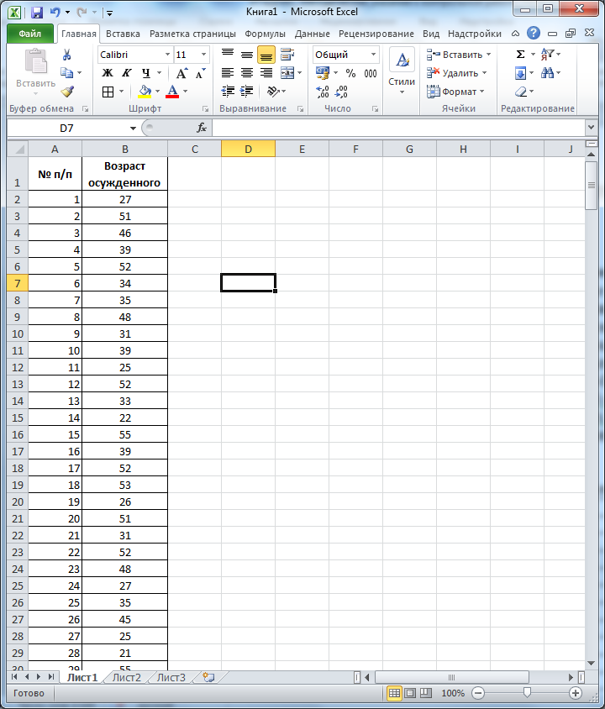
Рис. 4

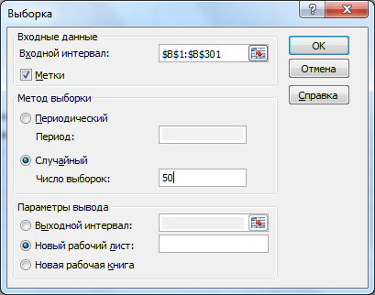
Рис. 5
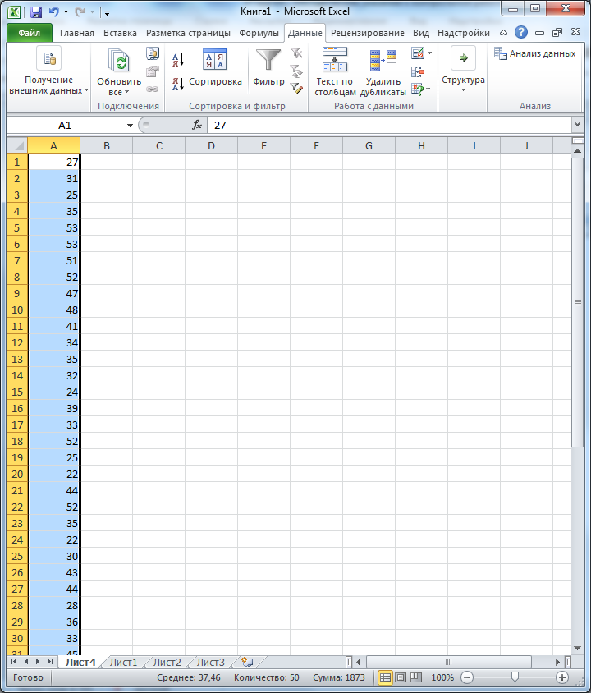
Рис. 6
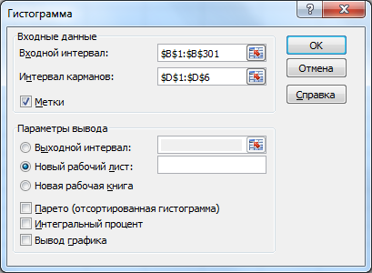
Рис. 7

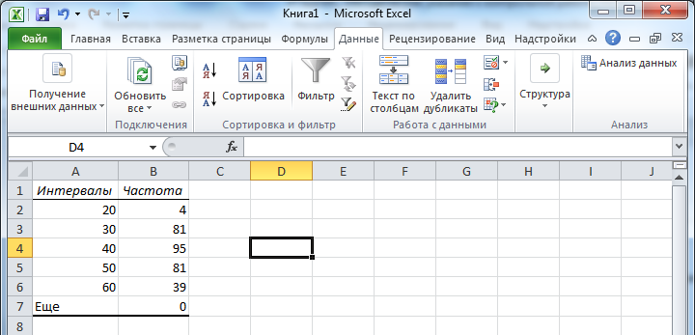
Рис. 8
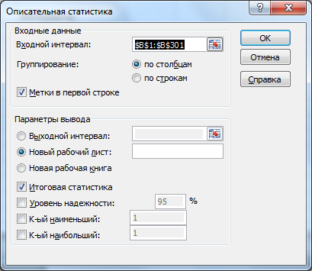
Рис. 9

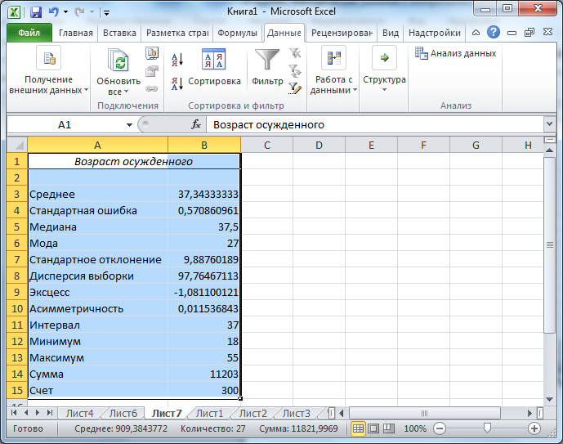
Рис. 10
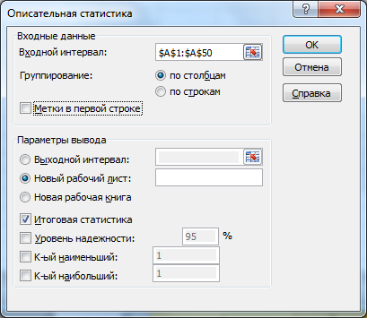
Рис. 11

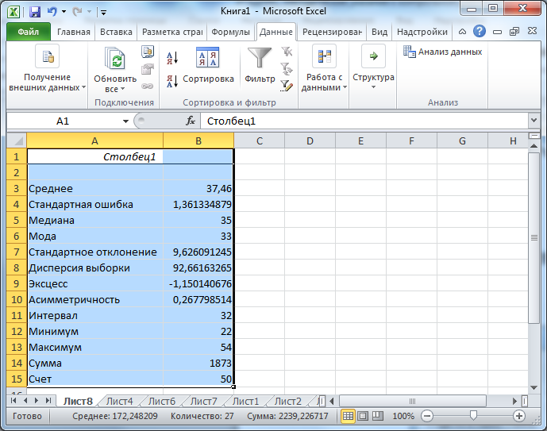
Рис. 12

ЛИТЕРАТУРА

Базовый учебник
1. Советов Б.Я., Целиховский В.В. Информационные технологии: учеб. для вузов. М.: Высш. шк., 2009.

Дополнительная литература
2. Информационные технологии в уголовно-исполнительной системе: информац. бюллетень. Выпуск 3. Тверь: ФГУ НИИИПТ, 2008. 61 с.
3. Об утверждении Инструкции по делопроизводству в Федеральной службе исполнения наказаний: приказ ФСИН России от 10 августа 2011 г. № 464.
4. Об утверждении Инструкции по делопроизводству в учреждениях и органах уголовно-исполнительной системы: приказ ФСИН России от 10 августа 2011 г. № 463.

СОДЕРЖАНИЕ

Пояснительная записка………………………………………………………. 3

Учебно-тематический план………………………………………………….. 4

Методические указания и варианты заданий контрольной работы………. 6

ЗАДАНИЕ 1…………………………………………………………………… 6

ЗАДАНИЕ 2…………………………………………………………………… 13

Пример оформления контрольной работы………………………………….. 27

Литература…………………………………………………………………….. 40

